BỘ THÔNG TIN VÀ TRUYỀN THÔNG

**HỌC VIỆN CÔNG NGHỆ BƯU CHÍNH VIỄN THÔNG**

**CƠ SỞ TẠI THÀNH PHỐ HỒ CHÍ MINH**

**KHOA CÔNG NGHỆ THÔNG TIN 2**



**BÁO CÁO**

**Môn học: THỰC TẬP CƠ SỞ**

**Đề tài:**

**XÂY DỰNG ỨNG DỤNG QUẢN LÝ CỬA HÀNG SÁCH**

|  |  |  |
| --- | --- | --- |
| **Giảng viên hướng dẫn:** | **Nguyễn Anh Hào**  **Huỳnh Trung Trụ** |  |
| **Lớp:** | **D21CQCN01-N** |  |
| **Thành viên Nhóm :** | **Nguyễn Ngọc Thiên Phúc**  **Trần Thị Thùy Ngân**  ***Trần Song Nguyên*** | **N21DCCN066**  ***N21DCCN05*5**  ***N21DCCN05*8** |

TP. Hồ Chí inh, ngy 02 tháng 11 năm 2023

TP.Hồ Chí Minh, ngày 18 tháng 05 năm 2024

MỤC LỤC:

CHƯƠNG I: GIỚI THIỆU 4

**DANH MỤC CÁC CỤM TỪ VIẾT TẮT 4**

**I. Mục đích 4**

1.Phần mềm này dùng để làm gì? 4

2. Lợi ích của phần mềm 5

**II. Mục tiêu: Phần mềm giải quyết những vấn đề gì, cho ai? 5**

1. Cho chủ cửa hàng: 5

2. Cho nhân viên: 5

**III. Phương pháp tiền hành 5**

1. Phân tích yêu cầu hệ thống. 5

2. Thiết kế hệ thống. 6

3. Thực hiện hệ thống. 6

4. Kiểm thử hện thống. 6

5. Tháo gỡ vào bảo trì hệ thống. 6

CHƯƠNG II: PHÂN TÍCH HỆ THỐNG 6

**I. Bối cảnh (hiện trạng) của hệ thống: 6**

1. Định nghĩa vấn đề (mục tiêu) mà đề tài sẽ giải quyết: 6

2. Hiện trạng trước khi sử dụng phần mềm: 6

3. Giải pháp của đề tài: 7

**II. Phân tích thiết kế với UML: 7**

1. Biểu đồ usecase: 7

2. Usecase tổng quát: 8

3. Usecase phân rã: 8

CHƯƠNG III: THIẾT KẾ DATABASE 9

**I. Lược đồ dạng chuẩn 3: 9**

**II. Lược đồ ERD: 9**

**III. Mô hình Diagram: 10**

**IV. Từ điển dữ liệu: 10**

1. Bảng Sách: 10

2. Bảng Nhân viên: 11

3. Bảng Khách hàng: 11

4. Bảng Nhà cung cấp: 11

5. Bảng Khuyến mãi: 12

6. Bảng Hóa đơn bán: 12

7. Bảng Hóa đơn nhập: 12

8. Bảng Chi tiết hóa đơn bán: 13

9. Bảng Chi tiết hóa đơn nhập: 13

10. Bảng Phân quyền: 13

11. Bảng Tài khoản: 13

# CHƯƠNG I: GIỚI THIỆU

## DANH MỤC CÁC CỤM TỪ VIẾT TẮT

|  |  |
| --- | --- |
| **Từ viết tắt** | **Giải thích** |
| ERD: Entity Relationship Diagram | Mô hình thực thể kết hợp |
| IT: Information Technology | Công nghệ thông tin |
| PK: Primary Key | Khóa chính trong cơ sở dữ liệu |
| FK: Foreign Key | Khóa ngoại trong cơ sở dữ liệu |
| SQL | Structured Query Language |
| DBMS: Database Management System | Hệ quản trị cơ sở dữ liệu |
| UK: Unique Key | Khóa duy nhất trong cơ sở dữ liệu |
| UC | Usecase |

## Mục đích

### **1.Phần mềm này dùng để làm gì?**

Phần mềm quản lý cửa hàng sách giúp quản lý và tối ưu hóa các hoạt động kinh doanh của cửa hàng thông qua các chức năng sau:

* **Bán hàng**: Hỗ trợ quá trình bán hàng nhanh chóng và chính xác, bao gồm việc tạo hóa đơn, thanh toán, và quản lý tồn kho theo thời gian thực.
* **Nhập hàng**: Quản lý nhập hàng từ các nhà cung cấp, số lượng tồn kho, đảm bảo việc bổ sung hàng hóa kịp thời và tránh tình trạng hết hàng.
* **Quản lý Sách**: Đảm bảo tổ chức hệ thống sách khoa học và hiệu quả, tình trạng hiện tại. Giúp dễ dàng quản lý các hoạt động liên quan bán và nhập sách.
* **Quản lý Nhà cung cấp**: Quản lý thông tin với các nhà cung cấp
* **Quản lý Nhân viên**: Quản lý thông tin nhân viên, phân quyền truy cập
* **Quản lý Khách hàng**: Quản lý thông tin khách hàng, giúp nâng cao trải nghiệm khách hàng và xây dựng quan hệ lâu dài .
* **Quản lý Khuyến mãi**: Tạo và quản lý các chương trình khuyến mãi, tác động lên doanh số bán hàng .
* **Thống kê tiền bán, tiền nhập**: Theo dõi và báo cáo chi tiết về doanh thu bán hàng, chi phí nhập hàng, giúp chủ cửa hàng có cái nhìn tổng quan về tình hình tài chính .
* **Quản lý Tài khoản và Quyền**: Quản lý và phân quyền tài khoản giúp tăng bảo mật.

### **2. Lợi ích của phần mềm**

* Tối ưu hóa quy trình bán sách: Phần mềm giúp quy trình bán sách trở nên nhanh chóng và chính xác, từ việc tạo hóa đơn đến quản lý thanh toán, giúp tăng hiệu suất và giảm sai sót trong quá trình bán sách so với phương pháp bán sách truyền thống.
* Quản lý nhập hàng: Giúp quản lý hiệu quả việc nhập hàng từ nhà cung cấp, và cập nhật số lượng tồn kho một cách chính xác theo thời gian thực, đảm bảo nguồn hàng luôn đáp ứng nhu cầu của khách hàng .
* Theo dõi tình trạng sách: Tổ chức và quản lý số lượng, tình trạng sách giúp việc kiểm kê trở nên dễ dàng hơn.
* Quản lý khách hàng: Lưu trữ và theo dõi thông tin khách hàng, giúp nâng cao trải nghiệm khách hàng và tăng cường mối quan hệ lâu dài với khách hàng.
* Quản lý nhân viên: Theo dõi hiệu suất làm việc của nhân viên, quản lý thông tin nhân viên và phân quyền truy cập, giúp nâng cao hiệu quả làm việc và tinh thần trách nhiệm của nhân viên.
* Thống kê: Cung cấp chi tiết về doanh thu theo từng ngày, tháng, năm, giúp chủ cửa hàng có cái nhìn tổng quan về tình hình tài chính và hỗ trợ trong việc ra quyết định kinh doanh chính xác.

## Mục tiêu: Phần mềm giải quyết những vấn đề gì, cho ai?

### **1. Cho chủ cửa hàng**:

* Quản lý Bán hàng, Nhập hàng và số lượng tồn kho
* Quản lý danh sách Sách
* Quản lý danh sách Khuyến mãi
* Quản lý danh sách Khách hàng
* Quản lý danh sách Nhân viên, Tài khoản và Quyền liên quan
* Quản lý Nhà cung cấp
* Quản lý Hóa đơn nhập, Hóa đơn bán và Thống kê doanh thu

### **2. Cho nhân viên:**

* Bán Sách
* Nhập Sách
* Xem danh sách Sách
* Quản lý sách Khách hàng

## Phương pháp tiền hành

### **1. Phân tích yêu cầu hệ thống.**

* Xác định các đối tượng tham gia vào hệ thống: Chủ cửa hàng, nhân viên.
* Xác định chức năng chính của hệ thống: Bán sách, nhập sách, thống kê doanh thu, thêm khách hàng, thêm nhà cung cấp, thêm nhân viên, tạo tài khoản cho nhân viên, …

### **2. Thiết kế hệ thống.**

* Xây dựng mô hình đối tượng: xác định các lớp đối tượng, các thuộc tính và các phương thức của các lớp đối tượng.
* Xây dựng mô hình giao diện người dùng: xác định các màn hình, các trường dữ liệu và các thao tác người dùng trên các màn hình.
* Xây dựng mô hình cơ sở dữ liệu: xác định các bảng dữ liệu, các cột dữ liệu và các ràng buộc giữa các bảng dữ liệu.

### **3. Thực hiện hệ thống.**

* Lập trình các lớp đối tượng.
* Xây dựng giao diện người dùng.
* Tạo cơ sở dữ liệu.
* Cài đặt và vận hành hệ thống.

### **4. Kiểm thử hện thống.**

* Kiểm thử tính đúng đắn của hệ thống.
* Kiểm thử tính hiệu năng của hệ thống.
* Kiểm thử tính bảo mật của hệ thống.

### **5. Tháo gỡ vào bảo trì hệ thống.**

* Xử lý các lỗi phát sinh trong quá trình sử dụng hệ thống.
* Cải thiện hiệu năng và bảo mật của hệ thống.
* Thêm các tính năng mới cho hệ thống.

# CHƯƠNG II: PHÂN TÍCH HỆ THỐNG

## Bối cảnh (hiện trạng) của hệ thống:

### **1. Định nghĩa vấn đề (mục tiêu) mà đề tài sẽ giải quyết:**

* Mục tiêu của đề tài là xây dựng và phát triển một ứng dụng quản lý cửa hàng sách nhằm giúp chủ cửa hàng quản lý cửa hàng 1 cách tiện lợi, dễ dàng, nhanh chóng và hiệu quả.
* Đây là một vấn đề quan trọng trong xã hội hiện đại với sự gia tăng không ngừng của các cửa hàng với mong muốn quản lý bằng các thiết bị công nghệ thay vì phải ghi sổ sách như truyền thống, thứ mà dễ xảy ra sai sót.

### **2. Hiện trạng trước khi sử dụng phần mềm:**

* Trước khi sử dụng phần mềm, việc quản lý cửa hàng sách diễn ra khó khăn vì phải ghi danh sách sách, nhân viên, khách hàng, nhà cung cấp, … ra giấy, phân loại, sắp xếp và cất cẩn thận.
* Tình trạng thống kê doanh thu thường xuyên sai lệch do tính toán bằng tay hoặc máy tính cầm tay nhưng nhập thiếu dữ liệu.
* Khó có thể xem doanh thu của các hóa đơn đã tạo từ nhiều năm trước do tình trạng thất lạc, mờ chữ, giấy bị rách, …

### **3. Giải pháp của đề tài:**

* Lưu danh sách Sách, Nhân viên, Khách hàng, Nhà cung cấp theo thứ tự tăng dần và có thể sắp xếp, tìm kiếm theo nhu cầu.
* Bán hàng, nhập hàng trở nên đơn giản hơn thông qua vài cú click chuột thay vì phải dùng tay để viết từng dòng, kiểm tra khách hàng, nhà cung cấp có tồn tại chưa, kiểm tra mã khuyến mãi có tồn tại hay không, tính toán trở nên tự động, nhanh chóng và chính xác tuyệt đối.

## Phân tích thiết kế với UML:

### **1. Biểu đồ usecase:**

* Danh sách các Actor:

|  |  |  |
| --- | --- | --- |
| **STT** | **Tên Actor** | **Ý nghĩa** |
| 1 | Chủ cửa hàng | Chủ cửa hàng là người có toàn quyền tương tác với hệ thống, quyền sử dụng tất cả chức năng mà ứng dụng xây dựng và kiểm soát mọi hoạt động của ứng dụng |
| 2 | Nhân viên | Nhân viên là người có quyền bán, nhập Sách, xem danh sách Sách, quản lý Khách hàng (xem, thêm, sửa Khách hàng) |

* Danh sách các Usecase:

|  |  |  |  |
| --- | --- | --- | --- |
| **STT** | **Actor** | **Tên Usecase** | **Ý nghĩa** |
| 1 | Chủ cửa hàng | Quản lý Bán hàng | UC này giúp chủ có thể bán hàng và tạo Hóa đơn bán |
| 2 | Chủ cửa hàng | Quản lý Nhập hàng | UC này giúp chủ có thể nhập hàng và tạo Hóa đơn nhập |
| 3 | Chủ cửa hàng | Quản lý Sách | UC này giúp chủ có thể xem, tìm kiếm, sắp xếp, thêm, sửa danh sách Sách |
| 4 | Chủ cửa hàng | Quản lý Hóa đơn bán | UC này giúp chủ có thể xem danh sách Hóa đơn bán, tìm kiếm, sắp xếp, xem Chi tiết hóa đơn bán, xem thống kê hóa đơn theo từng ngày, tháng, năm |
| 5 | Chủ cửa hàng | Quản lý Hóa đơn nhập | UC này giúp chủ có thể xem danh sách Hóa đơn nhập, tìm kiếm, sắp xếp, xem Chi tiết hóa đơn nhập, xem thống kê hóa đơn theo từng ngày, tháng, năm |
| 6 | Chủ cửa hàng | Quản lý Khuyến mãi | UC này giúp chủ có thể xem, tìm kiếm, sắp xếp, thêm, sửa danh sách Khuyến mãi |
| 7 | Chủ cửa hàng | Quản lý Nhân viên | UC này giúp chủ có thể xem, tìm kiếm, sắp xếp, thêm, sửa danh sách Nhân viên |
| 8 | Chủ cửa hàng | Quản lý Khách hàng | UC này giúp chủ có thể xem, tìm kiếm, sắp xếp, thêm, sửa danh sách Khách hàng |
| 9 | Chủ cửa hàng | Quản lý Nhà cung cấp | UC này giúp chủ có thể xem, tìm kiếm, sắp xếp, thêm, sửa danh sách Nhà cung cấp |
| 10 | Chủ cửa hàng | Quản lý Tài khoản | UC này giúp chủ có thể xem, tìm kiếm, sắp xếp, thêm, sửa danh sách Tài khoản |
| 11 | Chủ cửa hàng | Quản lý Quyền | UC này giúp chủ có thể xem, tìm kiếm, sắp xếp, thêm, sửa danh sách Quyền |
| 12 | Nhân viên | Quản lý Bán hàng | UC này giúp nhân viên có thể bán hàng và tạo Hóa đơn bán |
| 13 | Nhân viên | Quản lý Nhập hàng | UC này giúp nhân viên có thể bán hàng và tạo Hóa đơn nhập |
| 14 | Nhân viên | Xem Sách | UC này giúp nhân viên có thể xem, tìm kiếm, sắp xếp danh sách Sách |
| 15 | Nhân viên | Quản lý Khách hàng | UC này giúp nhân viên có thể xem, tìm kiếm, sắp xếp, thêm, sửa danh sách Khách hàng |

### **2. Usecase tổng quát:**

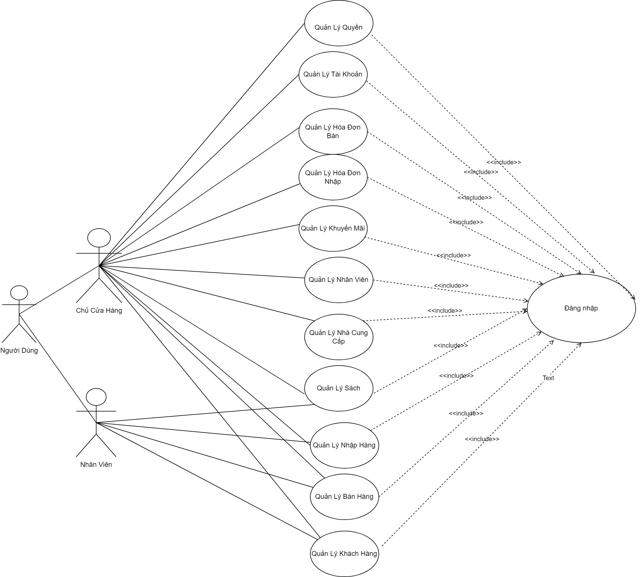

### **3. Usecase phân rã:**

# CHƯƠNG III: THIẾT KẾ DATABASE

## Lược đồ dạng chuẩn 3:

Quy ước (**XXX**: KHÓA CHÍNH, XXX: KHÓA NGOẠI, XXX: KHÓA DUY NHẤT)

* SACH (**MASACH**, TENSACH, THELOAI, …, GIANHAP, GIABAN, TRANGTHAI)
* NHANVIEN (**MANV**, TENNV, NGAYSINH, SDT, TRANGTHAI)
* KHACHHANG (**MAKH**, TENKH, DIACHI, SDT)
* NHACUNGCAP (**MANCC**, TENNCC, DIACHI, SDT, FAX)
* KHUYENMAI (**MAKM**, TENKM, DIEUKIENKM, PHANTRAMKM, NGAYBD, NGAYKT)
* HOADONBAN (**MAHDB**, MAKH, MANV, MAKM, NGAYLAP, GIOLAP, TONGTIEN)
* CHITIETHDB (**MAHDB, MASACH**,SOLUONG)
* HOADONNHAP (**MAHDN**, MANCC, MANV, NGAYLAP, GIOLAP, TONGTIEN)
* CHITIETHDN (**MAHDN, MASACH**, SOLUONG)
* TAIKHOAN (**TENDANGNHAP**, MATKHAU, MANV, MAQUYEN)
* PHANQUYEN (**MAQUYEN**, TENQUYEN , CHITIETQUYEN)

## Lược đồ ERD:

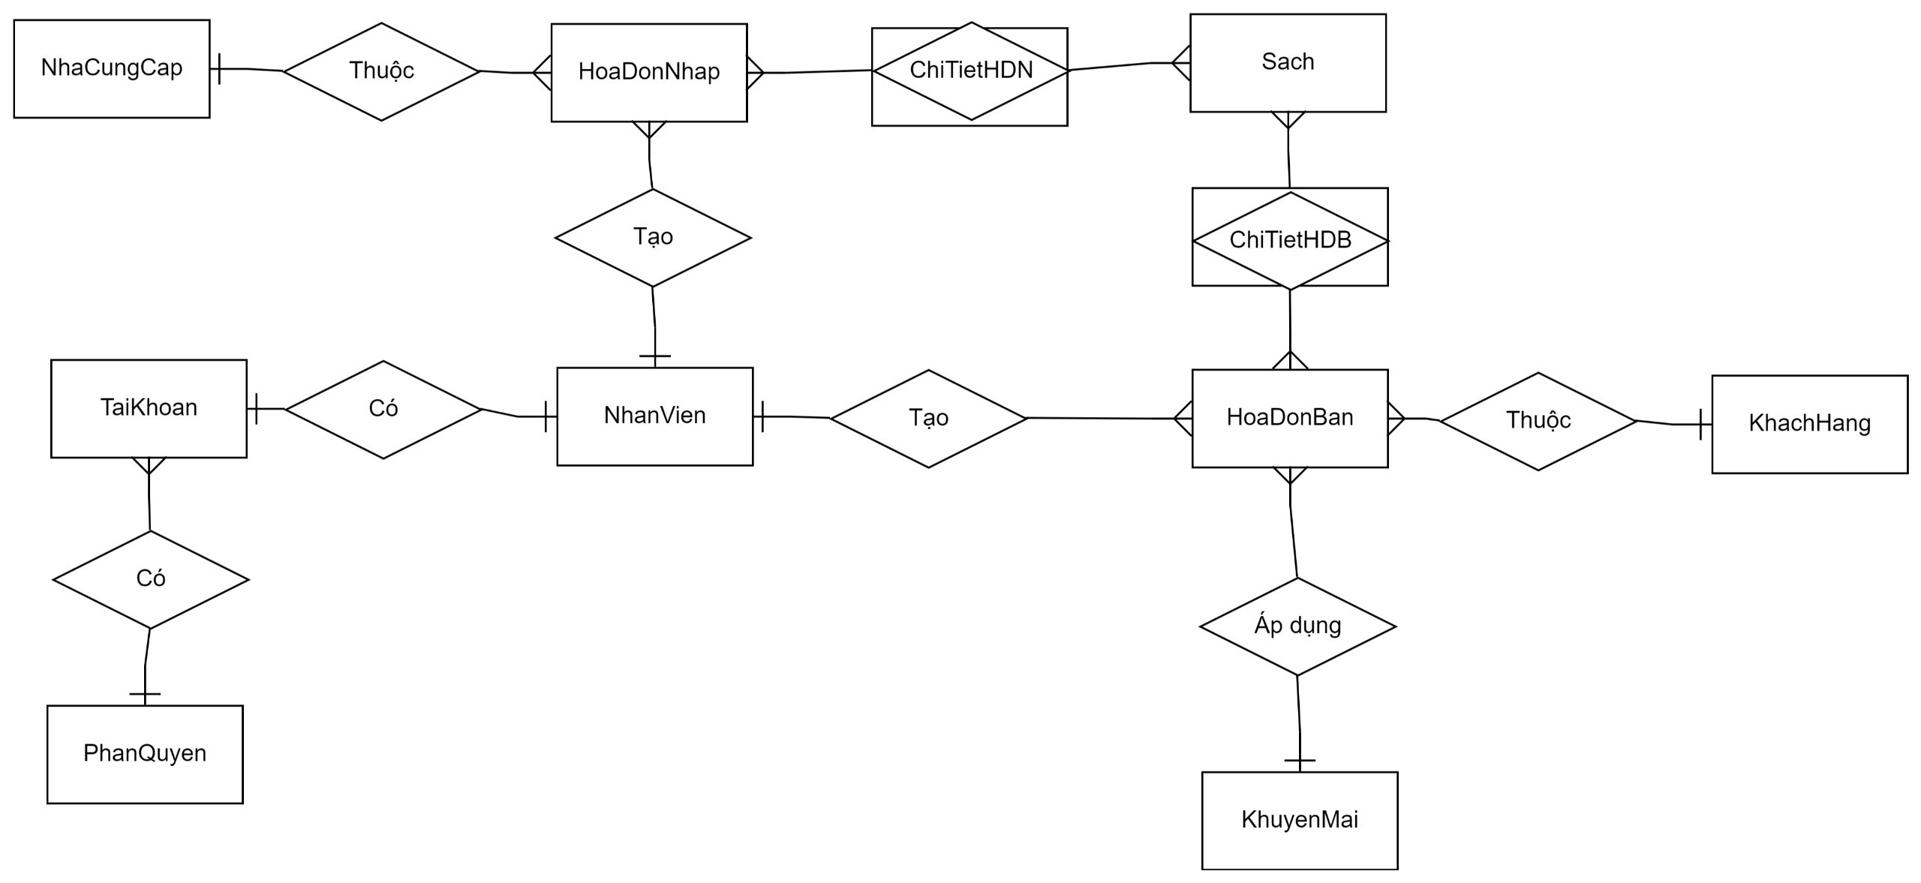

## Mô hình Diagram:

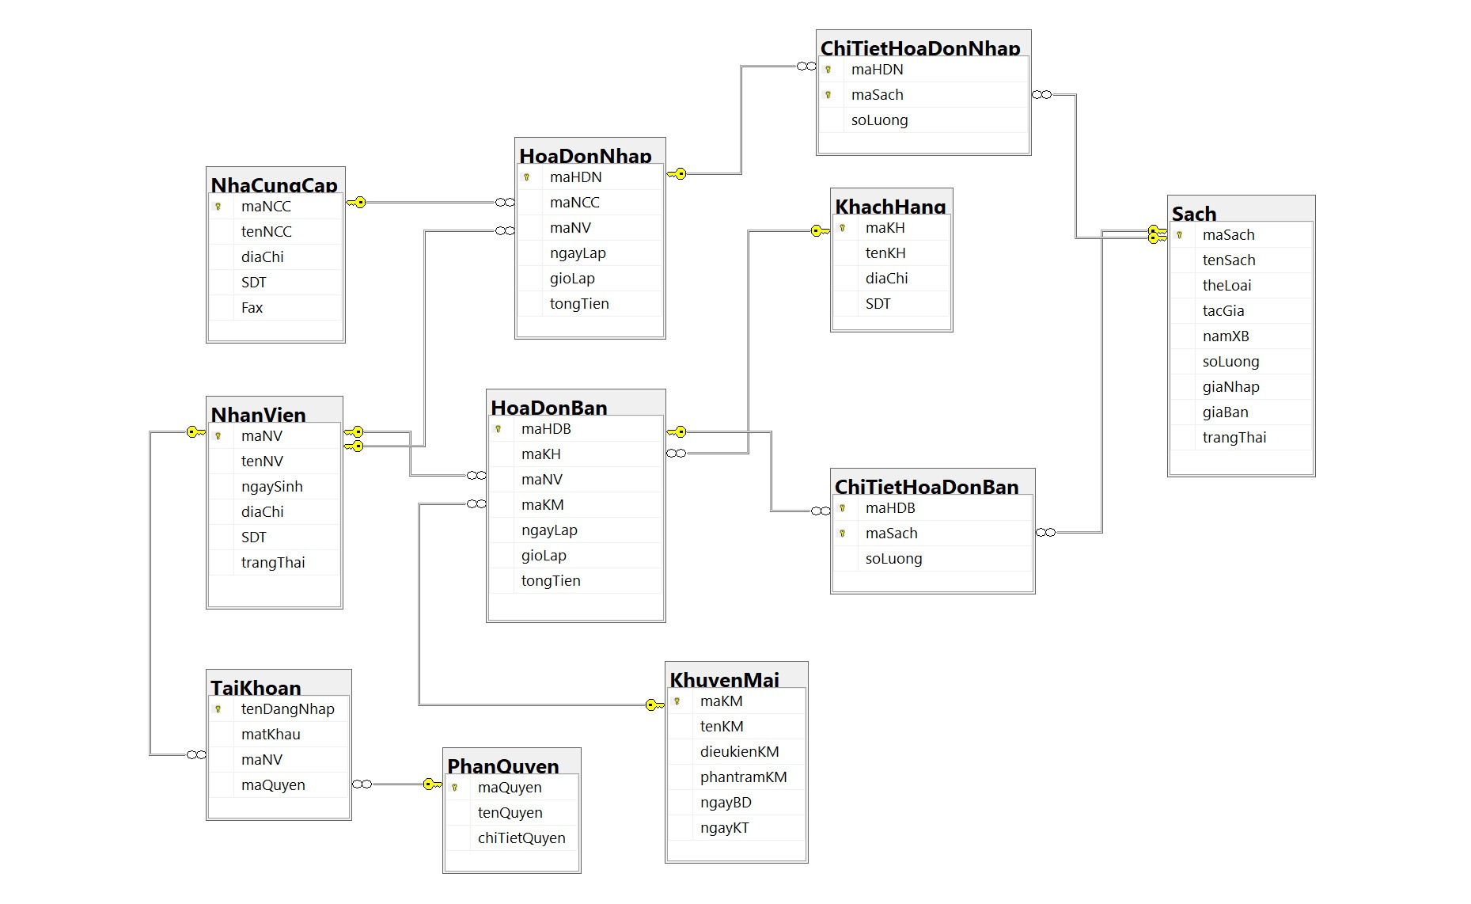

## Từ điển dữ liệu:

### **1. Bảng Sách:**

|  |  |  |  |  |
| --- | --- | --- | --- | --- |
| **Sach** | | | | |
| **Name** | **Type** | **Collation** | **Constraint** | **Note** |
| **maSach** | nvarchar(10) | utf8_unicode_ci | PK, NOT NULL, ID tăng dần | Mã sách |
| **tenSach** | nvarchar(100) | utf8_unicode_ci | NOT NULL | Tên sách |
| **theLoai** | nvarchar(50) | utf8_unicode_ci | NOT NULL | Thể loại |
| **tacGia** | nvarchar(100) | utf8_unicode_ci | NOT NULL | Tác giả |
| **namXB** | char(6) | utf8_unicode_ci | NOT NULL | Năm xuất bản |
| **soLuong** | int(10) |  | NOT NULL, DEFAULT = 0 | Số lượng |
| **giaNhap** | float |  | NOT NULL | Giá nhập |
| **giaBan** | float |  | NOT NULL | Giá bán |
| **trangThai** | int(1) |  | NOT NULL, DEFAULT = 0 | Trạng thái: 0 là vẫn đang bán, 1 là đã ngưng bán. |

### **2. Bảng Nhân viên:**

|  |  |  |  |  |
| --- | --- | --- | --- | --- |
| **NhanVien** | | | | |
| **Name** | **Type** | **Collation** | **Constraint** | **Note** |
| **maNV** | nvarchar(10) | utf8_unicode_ci | PK, NOT NULL, ID tăng dần | Mã nhân viên |
| **tenNV** | nvarchar(100) | utf8_unicode_ci | NOT NULL | Tên nhân viên |
| **ngaySinh** | date |  | NOT NULL | Ngày sinh |
| **diaChi** | nvarchar(50) | utf8_unicode_ci | NOT NULL | Địa chỉ |
| **SDT** | nvarchar(15) | utf8_unicode_ci | NOT NULL, UNIQUE | Số điện thoại |
| **trangThai** | bit |  | NOT NULL | Trạng thái: 0 là đang làm việc, 1 là đã nghỉ |

### **3. Bảng Khách hàng:**

|  |  |  |  |  |
| --- | --- | --- | --- | --- |
| **KhachHang** | | | | |
| **Name** | **Type** | **Collation** | **Constraint** | **Note** |
| **maKH** | nvarchar(10) | utf8_unicode_ci | PK, NOT NULL, ID tăng dần | Mã khách hàng |
| **tenKH** | nvarchar(100) | utf8_unicode_ci | NOT NULL | Tên khách hàng |
| **diaChi** | nvarchar(50) | utf8_unicode_ci | NOT NULL | Địa chỉ |
| **SDT** | nvarchar(15) | utf8_unicode_ci | NOT NULL, UNIQUE | Số điện thoại |

### **4. Bảng Nhà cung cấp:**

|  |  |  |  |  |
| --- | --- | --- | --- | --- |
| **NhaCungCap** | | | | |
| **Name** | **Type** | **Collation** | **Constraint** | **Note** |
| **maNCC** | nvarchar(10) | utf8_unicode_ci | PK, NOT NULL, ID tăng dần | Mã nhà cung cấp |
| **tenNCC** | nvarchar(100) | utf8_unicode_ci | NOT NULL | Tên nhà cung cấp |
| **diaChi** | nvarchar(50) | utf8_unicode_ci | NOT NULL | Địa chỉ |
| **SDT** | nvarchar(15) | utf8_unicode_ci | NOT NULL, UNIQUE | Số điện thoại |
| **FAX** | nvarchar(30) | utf8_unicode_ci | NOT NULL, UNIQUE | Số́ FAX |

### **5. Bảng Khuyến mãi:**

|  |  |  |  |  |
| --- | --- | --- | --- | --- |
| **KhuyenMai** | | | | |
| **Name** | **Type** | **Collation** | **Constraint** | **Note** |
| **maKM** | nvarchar(10) | utf8_unicode_ci | PK, NOT NULL, ID tăng dần | Mã khuyến mãi |
| **tenKM** | nvarchar(100) | utf8_unicode_ci | NOT NULL | Tên khuyến mãi |
| **dieuKienKM** | float |  | NOT NULL | Điều kiện khuyến mãi |
| **phanTramKM** | float |  | NOT NULL | Phần trăm khuyến mãi |
| **ngayBD** | date |  | NOT NULL | Ngày bắt đầu |
| **ngayKT** | date |  | NOT NULL | Ngày kết thúc |

### **6. Bảng Hóa đơn bán:**

|  |  |  |  |  |
| --- | --- | --- | --- | --- |
| **HoaDonBan** | | | | |
| **Name** | **Type** | **Collation** | **Constraint** | **Note** |
| **maHDB** | nvarchar(10) | utf8_unicode_ci | PK, NOT NULL, ID tăng dần | Mã hóa đơn bán |
| **maKH** | nvarchar(10) | utf8_unicode_ci | FK, NOT NULL | Mã khách hàng |
| **maNV** | nvarchar(10) | utf8_unicode_ci | FK, NOT NULL | Mã nhân viên |
| **maKM** | nvarchar(10) | utf8_unicode_ci | FK, NOT NULL | Mã khuyến mãi |
| **ngayLap** | date |  | NOT NULL | Ngày lập |
| **gioLap** | time |  | NOT NULL | Giờ lập |
| **tongTien** | float |  | NOT NULL | Tổng tiền |

### **7. Bảng Hóa đơn nhập:**

|  |  |  |  |  |
| --- | --- | --- | --- | --- |
| **HoaDonNhap** | | | | |
| **Name** | **Type** | **Collation** | **Constraint** | **Note** |
| **maHDN** | nvarchar(10) | utf8_unicode_ci | PK, NOT NULL, ID tăng dần | Mã hóa đơn nhập |
| **maNCC** | nvarchar(10) | utf8_unicode_ci | FK, NOTT NULL | Mã nhà cung cấp |
| **maNV** | nvarchar(10) | utf8_unicode_ci | FK, NOTT NULL | Mã nhân viên |
| **ngayLap** | date |  | NOT NULL | Ngày lập |
| **gioLap** | time |  | NOT NULL | Giờ lập |
| **tongTien** | float |  | NOT NULL | Tổng tiền |

### **8. Bảng Chi tiết hóa đơn bán:**

|  |  |  |  |  |
| --- | --- | --- | --- | --- |
| **ChiTietHoaDonBan** | | | | |
| **Name** | **Type** | **Collation** | **Constraint** | **Note** |
| **maHDB** | nvarchar(10) | utf8_unicode_ci | FK, NOT NULL | Mã hóa đơn bán |
| **maSach** | nvarchar(10) | utf8_unicode_ci | FK, NOT NULL | Mã sách |
| **soLuong** | int(10) |  | NOT NULL | Số lượng |

### **9. Bảng Chi tiết hóa đơn nhập:**

|  |  |  |  |  |
| --- | --- | --- | --- | --- |
| **ChiTietHoaDonNhap** | | | | |
| **Name** | **Type** | **Collation** | **Constraint** | **Note** |
| **maHDN** | nvarchar(10) | utf8_unicode_ci | FK, NOT NULL | Mã hóa đơn nhập |
| **maSach** | nvarchar(10) | utf8_unicode_ci | FK, NOT NULL | Mã sách |
| **soLuong** | int(10) |  | NOT NULL | Số lượng |

### **10. Bảng Phân quyền:**

|  |  |  |  |  |
| --- | --- | --- | --- | --- |
| **PhanQuyen** | | | | |
| **Name** | **Type** | **Collation** | **Constraint** | **Note** |
| **maQuyen** | nvarchar(10) | utf8_unicode_ci | PK, NOT NULL, ID tăng dần | Mã quyền |
| **tenQuyen** | nvarchar(100) | utf8_unicode_ci | NOT NULL | Tên quyền |
| **chiTietQuyen** | varchar(255) | utf8_unicode_ci | NOT NULL | Chi tiết quyền |

### **11. Bảng Tài khoản:**

|  |  |  |  |  |
| --- | --- | --- | --- | --- |
| **TaiKhoan** | | | | |
| **Name** | **Type** | **Collation** | **Constraint** | **Note** |
| **tenDangNhap** | nvarchar(50) | utf8_unicode_ci | PK, NOT NULL | Tên đăng nhập |
| **matKhau** | nvarchar(50) | utf8_unicode_ci | NOT NULL | Mật khẩu |
| **maNV** | nvarchar(10) | utf8_unicode_ci | FK, NOT NULL | Mã nhân viên |
| **maQuyen** | nvarchar(10) | utf8_unicode_ci | FK, NOT NULL | Mã quyền |